GE Mapress Kupfer Losflansch PN 10/16 DN100

Geberit

Eigenschaften

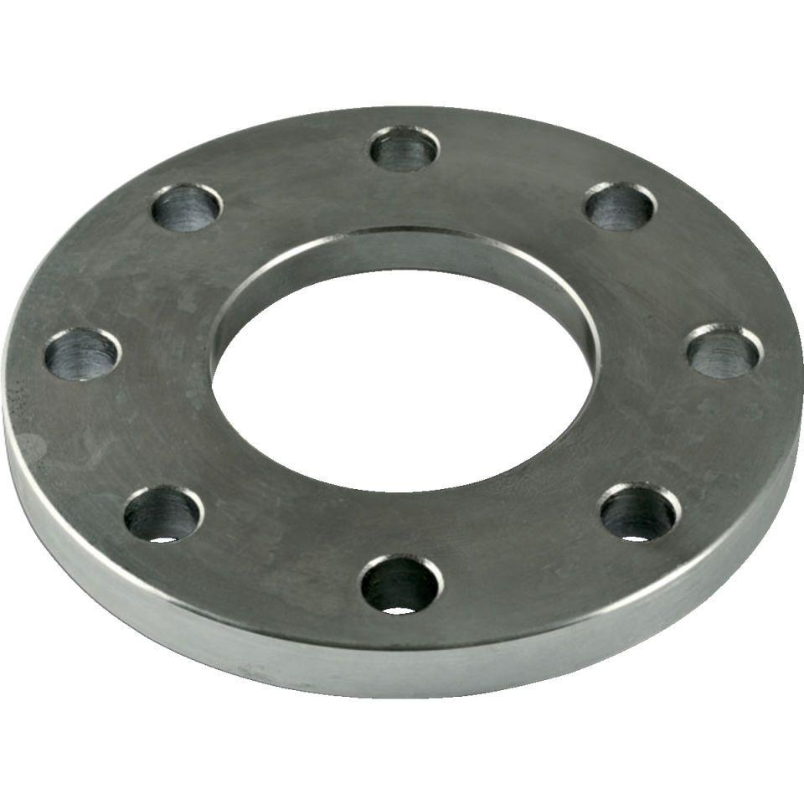

GTIN:

4024723237211

HAN:

23721

Werkstoff

Kupfer